 | Carátula para entrega de prácticas

Laboratorio de computación
salas A y B

Profesor: | Karina Garcia Morales
Asignatura: | Fundamentos de programacion
Grupo: | 1118
No de Práctica(s): | 1
Integrante(s): | Contreras Palacio Pablo
Semestre: | 1
Fecha de entrega:
Obervaciones:

CALIFICACIÓN: __________

La computación como herramienta de trabajo del profesional de ingeniería

OBJETIVOS: Descubrir y utilizar herramientas de software que se ofrecen en Internet que permitan realizar actividades y trabajos académicos de forma organizada y profesional a lo largo de la vida escolar, tales como manejo de repositorios de almacenamiento y buscadores con funciones avanzadas.

DESARROLLO

FORMULARIO
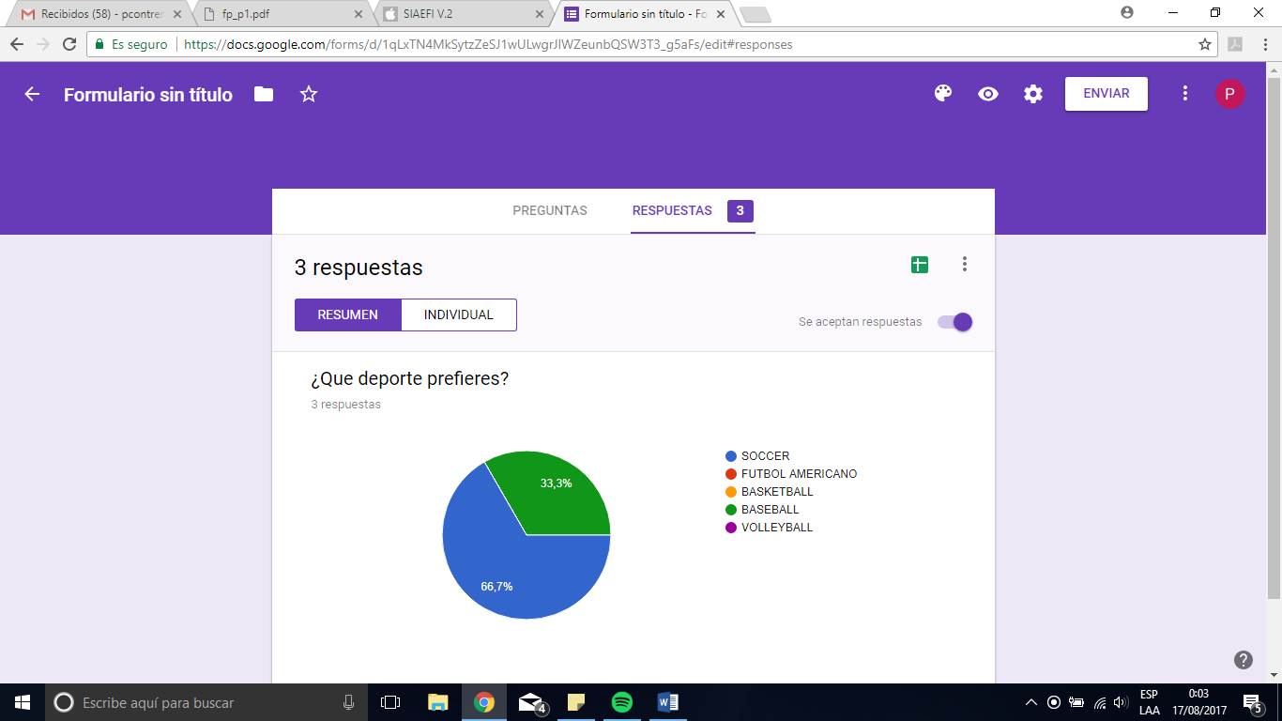
En esta primera actividad realizamos una encuesta a los compañeros de nuestra fila y recolectamos los resultados en googleforms obteniendo asi una grafica.

ONE NOTE
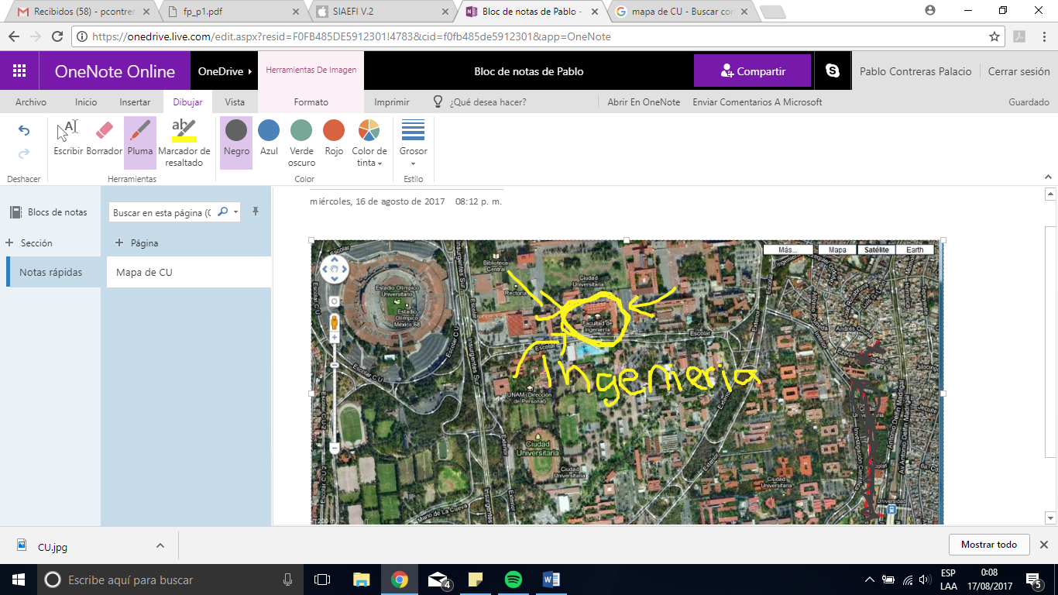

En esta actividad lo que hicimos fue usar ontenote online donde pusimos un mapa de CU e identificamos donde se encuentra la facultad de ingenieria

MI FOTO EN GOOGLE
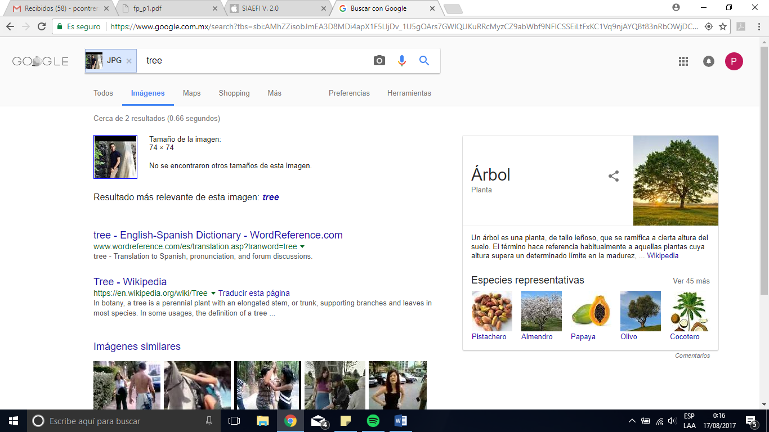
En esta actividad aprendimos a que en google tambien se puede usar como termino de busqueda imagines, creo que esto muy pocos lo sabian y ciertamente es interesante y util.

imagenes de natacion or futbol -tennis
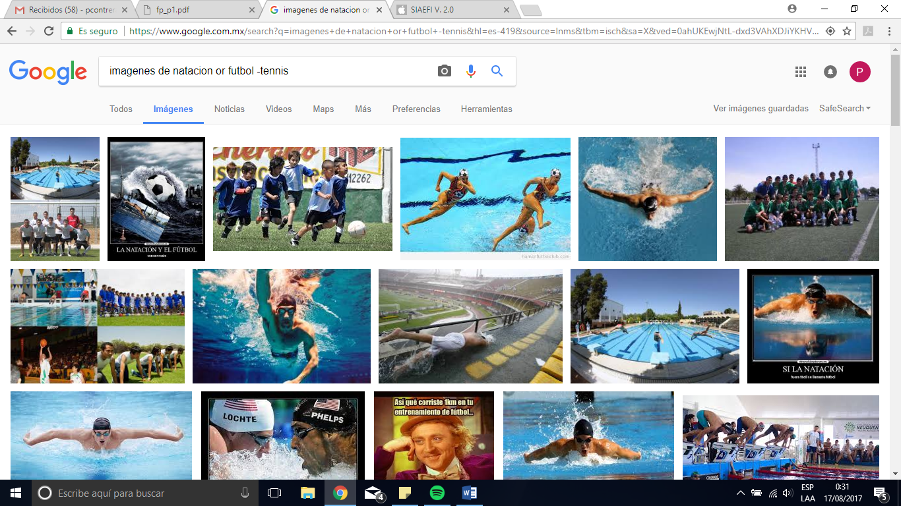

En el buscador de google colocamos palabras con commandos “or” y “–“ que nos arrojaron con or imagenes de futbol y natacion y con el menos no mostro imagines de tennis

"fundamentos de programacion"
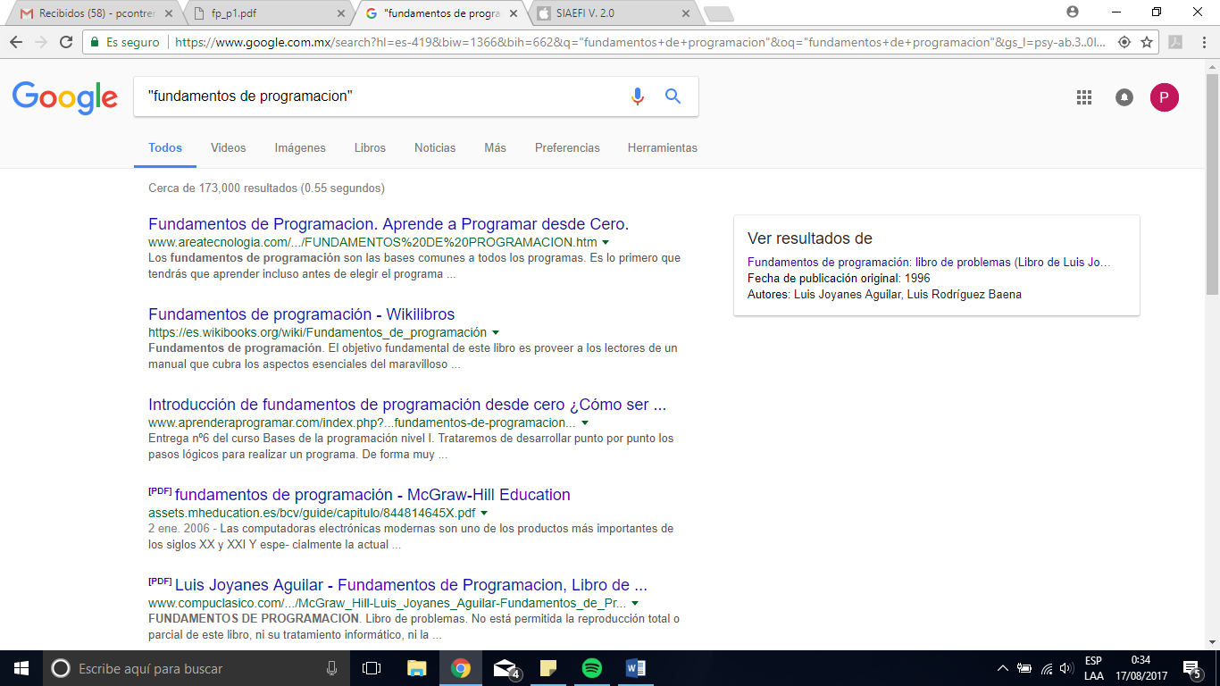
En el buscador al escribir lo que queremos encontrar con comillas solo nos arroja informacion que contenga exactamente esas palabras

+ingenieria

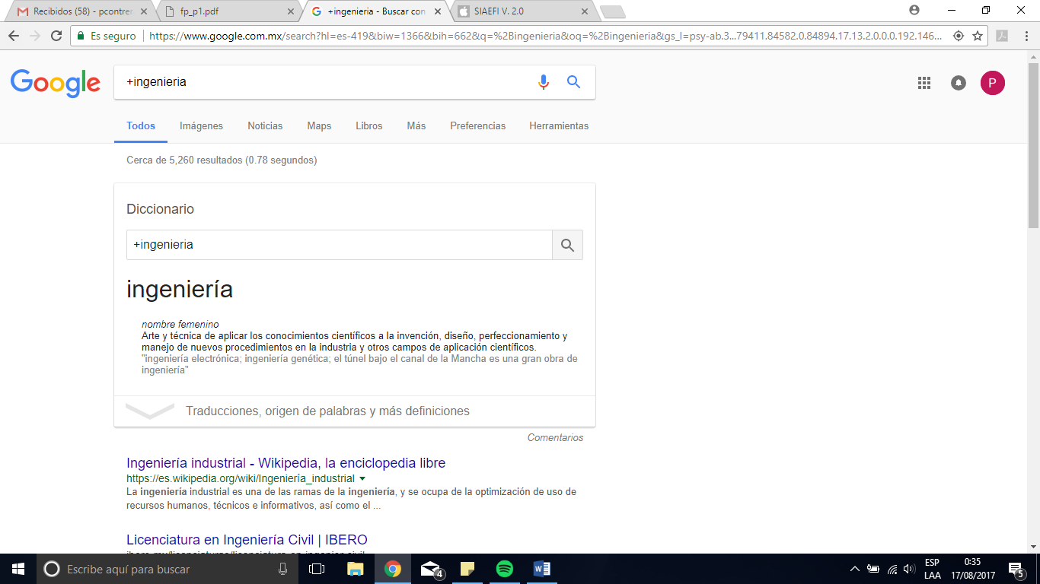

En esta actividad escribimos en el buscador el signo + que le dice al buscador que busque la palabra y ademas paginas que la incluyan

Define:computación

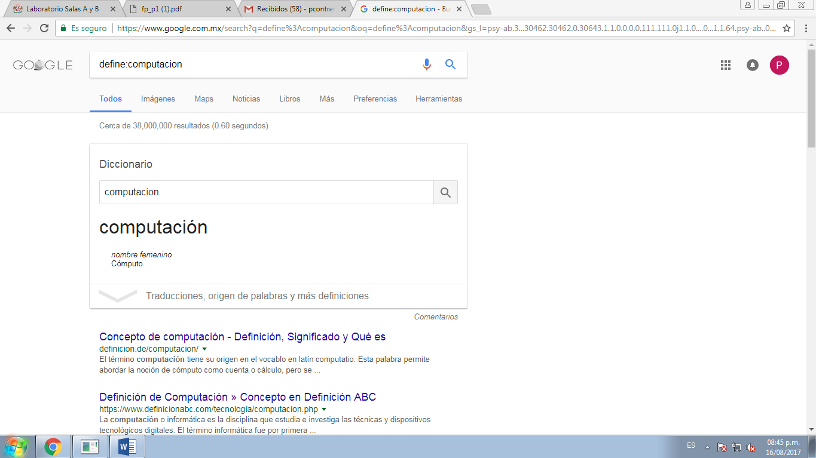

En el buscador de Google ingresamos el comando define seguido de una palabra para conocer la definición de dicha palabra

site:ingenieria.unam.mx ~ingenieria2015..2017
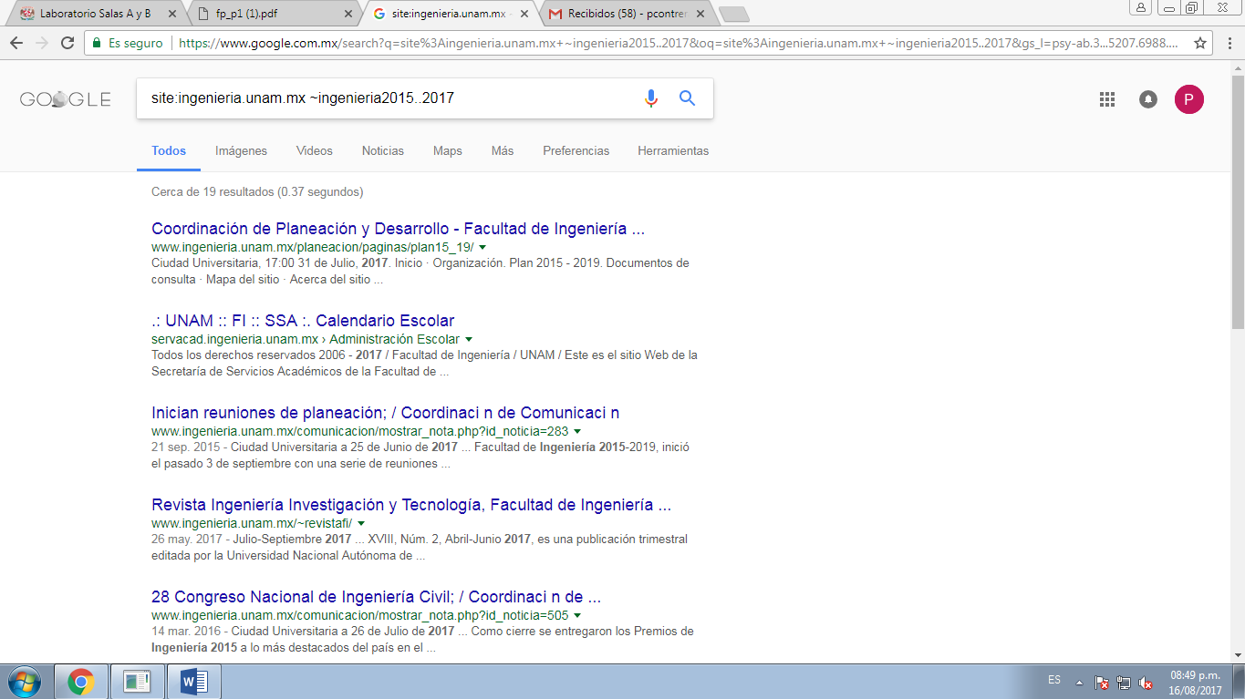
En el buscador de Google ingresamos el comanda site: seguido de una página de la facultad de ingeniería además de agregarle años definidos

intitle:"programación en c" intext:ingeniería filetype:doc

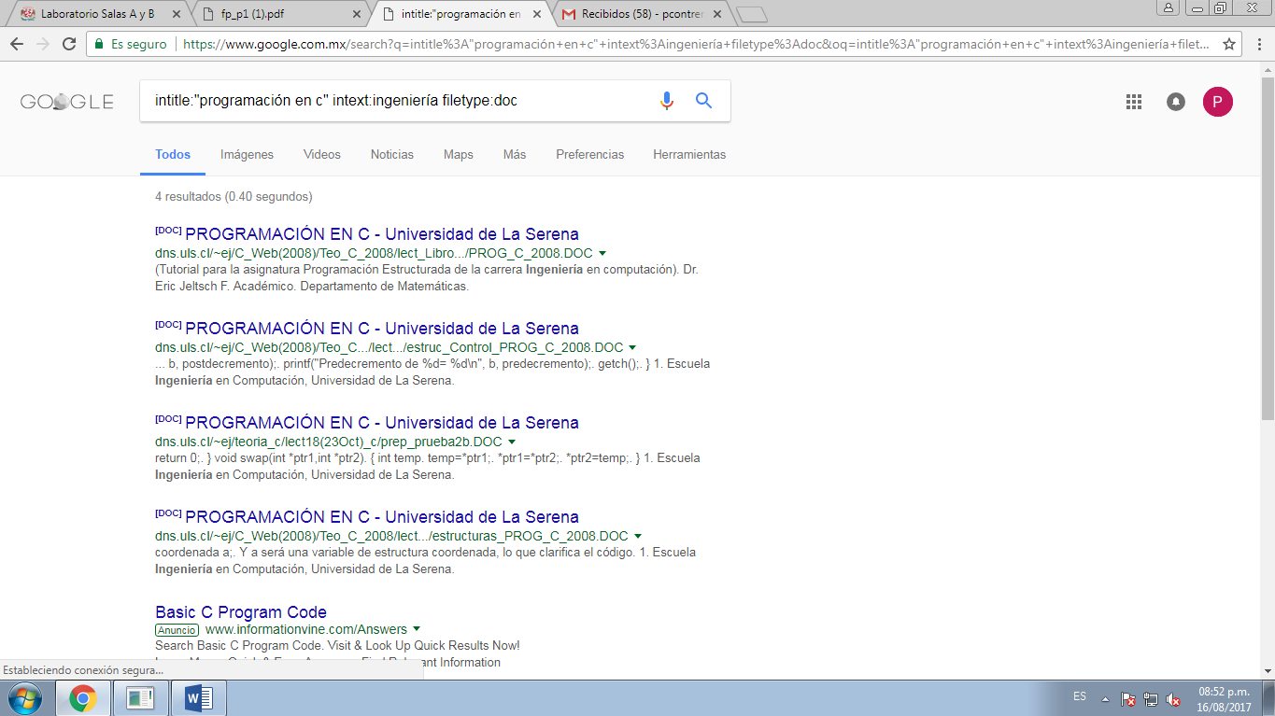
En el buscador Google ingresamos los comandos (intitle: intext: y filetype) con información de programación en c, ingenieria y tipo de documento doc

5*7+78/55*sqrt(76)
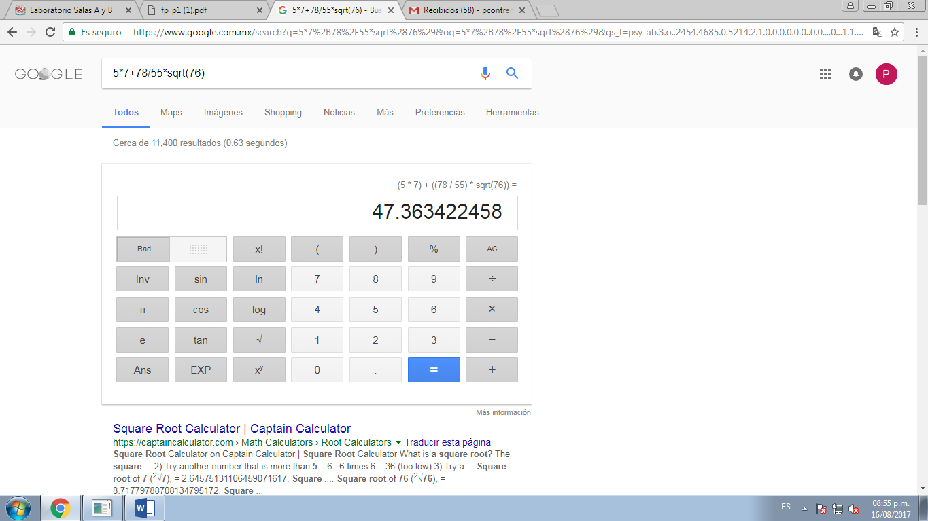
En el buscador de Google ingresamos una operación matemática y nos dio la respuesta desde la calculadora

sin(0) + tan(1)
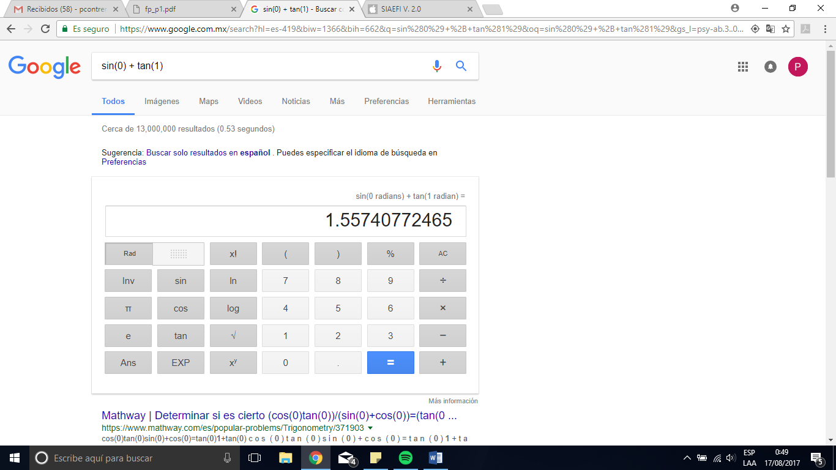
Igual que en la anterior, observamos como al ingresar operaciones matematicas nos la resuelve con la calculadora de google

75 farenheit a kelvin
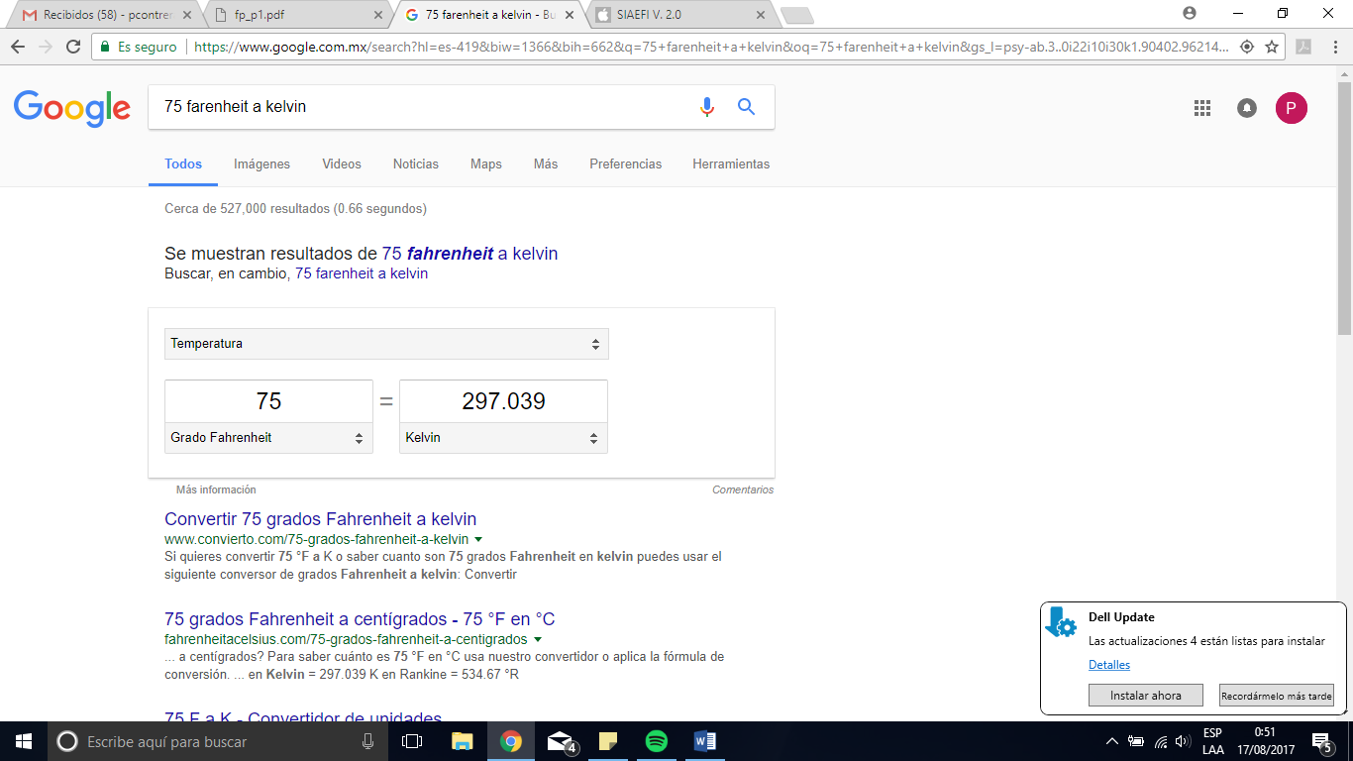
En el buscador de google tambien es posible hacer cambio de todo tipo de unidades incluyendo monetario

sin(x) from -pi to pi
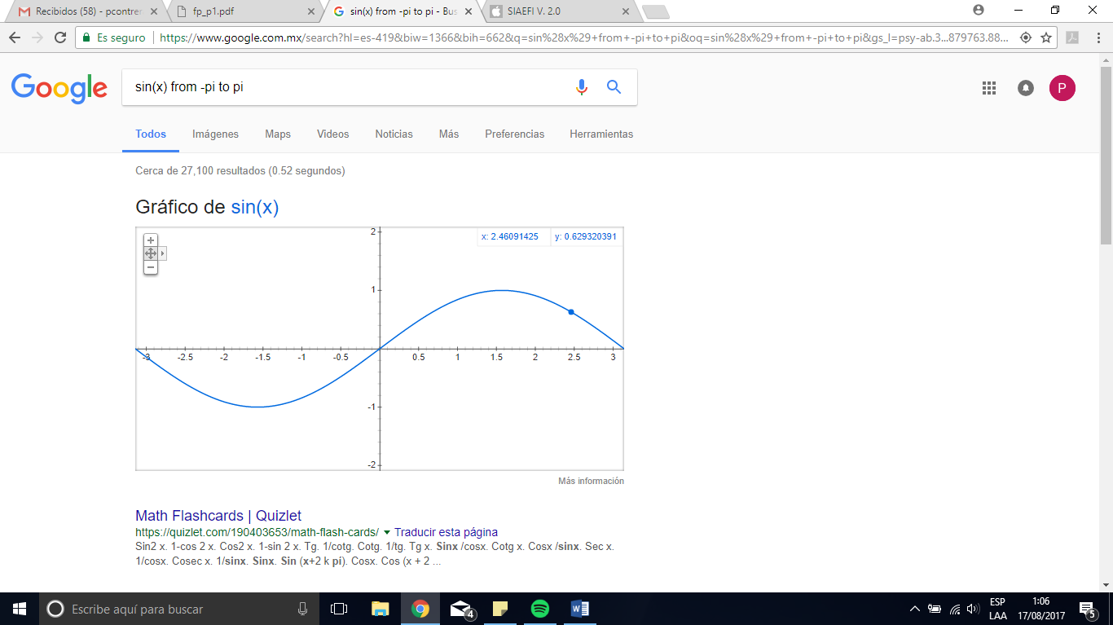
Graficar tambien es posible aunque se puede complicar con la notacion, aunque es una buena aplicación de el buscador de google siento que es major usar goegebra u otras aplicaciones que ya existen y estan diseñadas justamente para eso.

author: en el camino
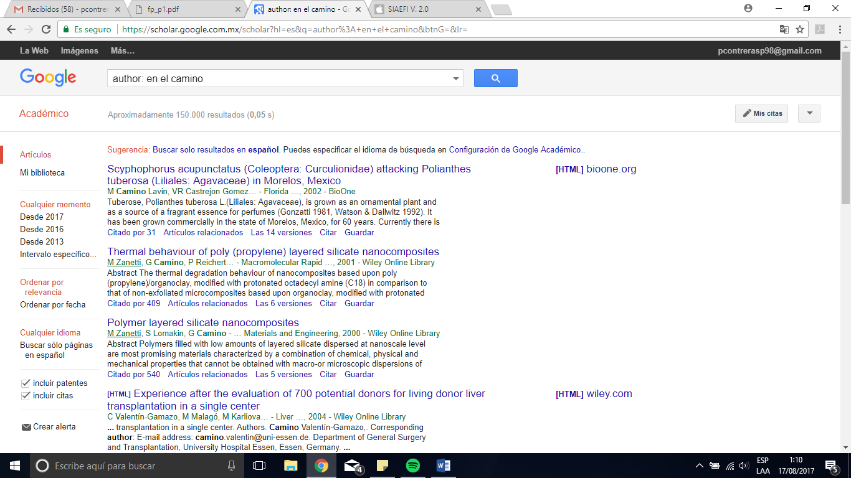
Google academic tampoco lo conocia, es util y facil de usar, te da la opcion de ver fechas, PDF y muchas que no es tan facil de encontrar en el buscador normal

GITHUB
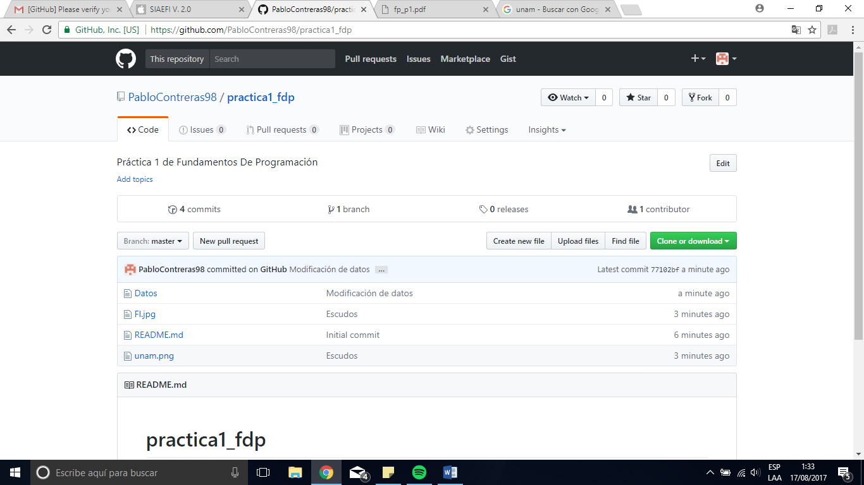

Github es una pagina donde puedes crear tu repositorio, en el aprendimos a crear proyecto, agregarle informacion, de todo tipo, palabras imagenes etc. Tambien aprendimos sus aplicaciones, que son en el trabajo en equipo a la hora de estar en un proyecto, ahi pueden acceder varias personas y hacer major el trabajo, y en caso de que no sea asi se puede regresar a versions anteriores.

Conclusion

El uso de buscadores no es tan facil como parece, siempre es bueno saber todas las palicaciones que tiene ya que pueden ser de mucha ayuda para el trabajo escuela investigaciones etc.
Buscadores como google yahoo entre otros tienen diferentes formas de administrarse y conocerlas puede ayudar mucho a discriminar informacion o paginas donde consultar informacion para cumplir con el objetivo del trabajo que etsemos realizando con informacion valiosa y efectiva para nuestros trabajos.
Los controladores de versiones y repositorios son herramientas muy eficientes a la hora de hacer trabajos en equipo y estar en lugares diferentes los integrantes del equipo, con estos repositorios que pueden encontrarse en diferentes paginas como por ejemplo Github, es posible ir actualizando los proyectos con la seguridad de que si algo sale mal podremos regresar a algun paso y encontrar el fallo y poder corregirlo para que tengan exito nuestro proyectos.

Bibliografia
1. http://rypress.com/tutorials/git
2. https://git-scm.com/book/es/v1/Empezando-Acerca-del-control-de-versiones
3. https://www.google.com.mx/
4. http://scholar.google.es/
5. http://www.google.com/imghp
6. http://www.youtube.com/watch?v=wKJ9KzGQq0w
7. http://www.youtube.com/watch?v=wKJ9KzGQq0w
8. http://www.youtube.com/watch?v=nxi9c6xBb0U
9. https://www.dropbox.com/
10. http://bc.unam.mx/cultural/inicio/vis_virt/main.html
11. http://www.inah.gob.mx/index.php/catalogo-paseos-virtuales
12. https://www.google.com/maps/views/home
13. https://maps.google.com/
14. http://translate.google.com/
15. http://www.google.com/earth/
16. http://news.google.com/
17. https://adwords.google.com/
18. http://books.google.com/
19. https://groups.google.com/

